

MINDMAP

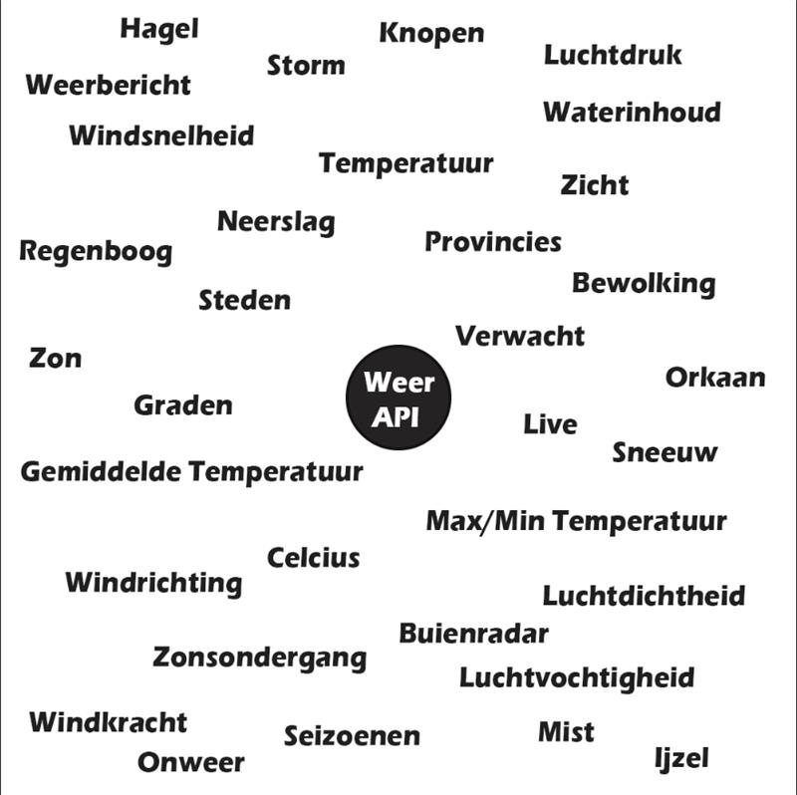



PRODUCT BACKLOG

|  |  |  |  |  |  |
| --- | --- | --- | --- | --- | --- |
| Product Backlog | | | | | |
| Nr | Rol/ Wie | Wens | Reden | Tijd | Prioriteit |
| 1 | Gebruiker | Ik wil de plaats / provincie kunnen kiezen. | Dan kan ik zien wat het weer doet in mijn omgeving. | ? | Must |
| 2 | Gebruiker | Ik wil kunnen kiezen wat voor data ik terugkrijg. | Dan kan ik makkelijker de data zien die ik wil weten. | ? | Must |
| 3 | Gebruiker | Ik wil dat de data geüpdatet word. | Dan zie ik altijd de nieuwste data | ? | Must |

Onze app is geschikt voor veel verschillende gebruikers, ongeacht leeftijd.

Iedereen heeft wel eens de neiging om even naar de weersverwachting te kijken.

Vader plant een dagje uit voor de familie en vraagt zich af wat het weer wordt de volgende dag, zoon kijkt even of het gaat regenen tijdens zijn voetbal wedstrijd vanavond.

Zo heeft iedereen wel een reden.

Onze app maakt het gemakkelijker voor de gebruiker door de gegevens van weerlive naar een desktop app over te zetten. Hierdoor hoeft de gebruiker niet op internet te zoeken naar de weersvoorspelling. Onze doelgroep raakt hierdoor wel gelimiteerd aan pc gebruikers.



DOELGROEP

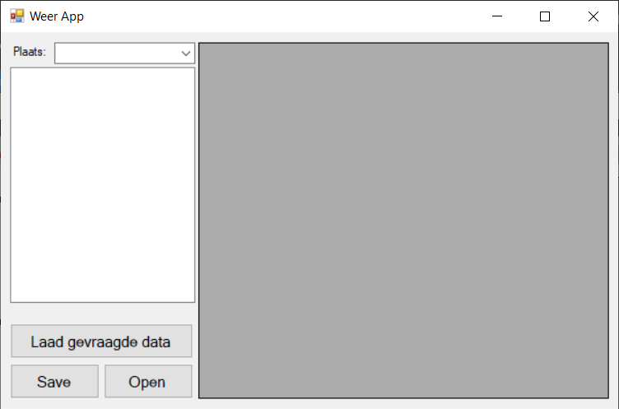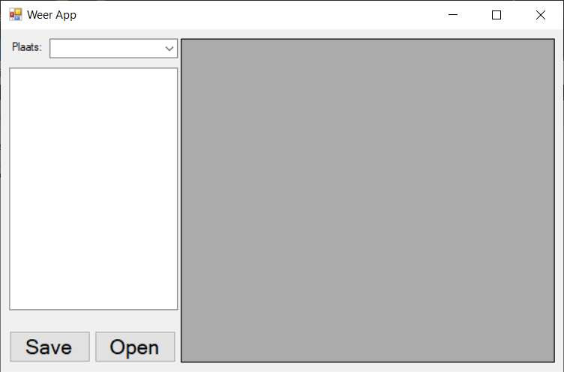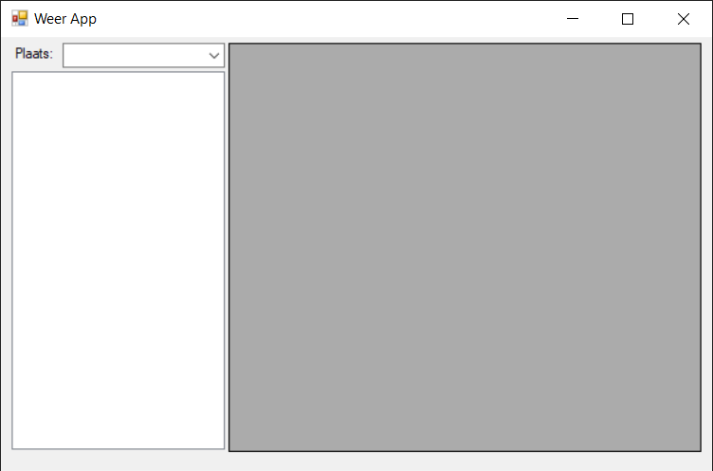



WIREFRAMES

De gebruiker kan bij plaats de plaats invullen en eronder aangeven wat voor soort data hij/zij terugkrijgt. Aan de rechter kant word een tabel gezet met de gevraagde data. Met de knop Laad gevraagde data kan de gebruiker de gevraagde data in een tabel aan de rechter kant laten zien. Met de knop Save kan de gebruiker de gevraagde data opslaan. Met de knop Open kan de gebruiker een file open in de form van een tabel.

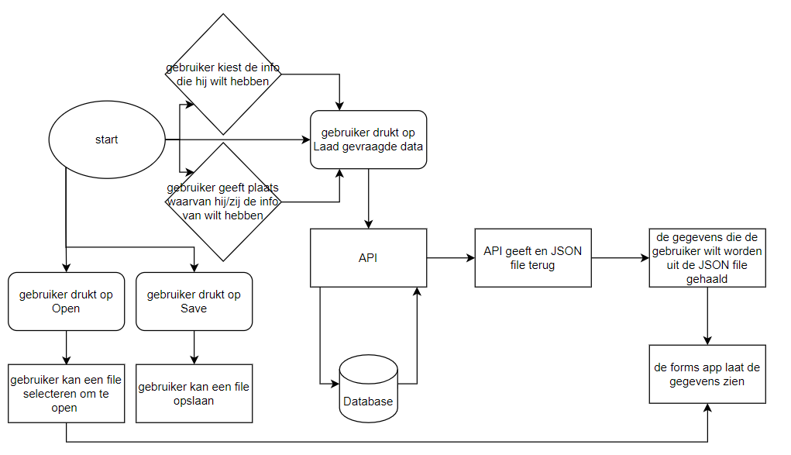





FLOWCHART



TRELLO

